Коррекционное занятие по логопедической коррекции
Учитель-логопед: Кобыльских С.А.
Тема: Развитие речи с помощью наглядного моделирования.

Веселая артикуляционная гимнастика
(Н.В. Нищева)
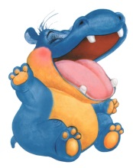
Бегемотик рот открыл,  Подержал. Потом закрыл.  Подразним мы бегемота —  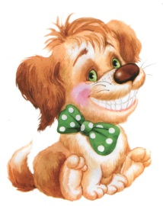  Подшутить над ним охота. | Широко открывать и закрывать рот
Улыбается щенок,  Зубки напоказ.  Я бы точно так же смог,  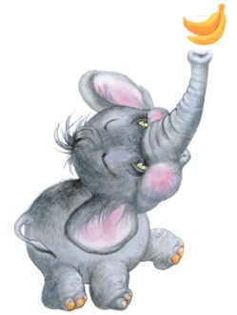  Вот, смотри. Сейчас. | Улыбка
Хоботок слоненок тянет,  Он вот-вот банан достанет.  Губки в трубочку сложи  И слоненку покажи. | Хоботок
Хомячок надует щечки,  У него зерно в мешочках.  Мы надуем щечки тоже,  Хомячку сейчас поможем. | 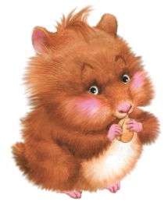  Хомячок (надувание щек)
Устала собачка и дышит устало.  И даже за кошкою бегать не стала.  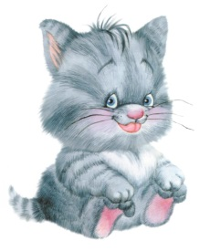  Широкий язык отдохнет, полежит,  И снова собачка за кошкой бежит. | Лопата
Котенок любит молоко:  Нальешь — и нет ни капли вмиг.  Лакает быстро и легко,  «Лопаткой» высунув язык. | Котенок лакает молоко
Язычка загнем края,  Делай так же, как и я.  Язычок лежит широкий  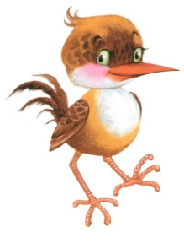  И, как чашечка, глубокий. | Чашечка
Выше дуба, выше ели  На качелях мы взлетели.  А скажите, вы б сумели  Язычком «качать качели»? | 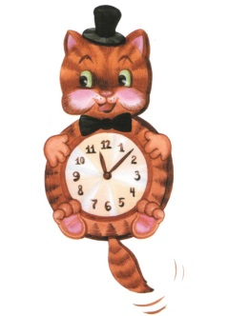  Качели
У птички клювик очень колкий  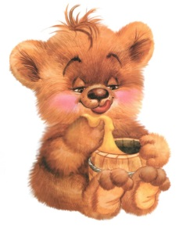  И тонкий, острый, как иголка.  Взгляни-ка рядом на страницу:  Мой язычок — как клюв у птицы. | Иголочка
Язык, как маятник часов,  Качаться вновь и вновь готов.  Котенок улыбается,  Он, как и ты, старается. | Маятник (Часики)
Знает это весь народ:  Любит мишка вкусный мед.  Язычком губу оближет  И подсядет к меду ближе. | Вкусный мед
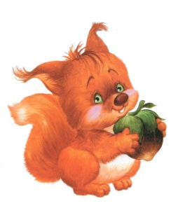  Выгни язычок, как спинку  Выгнул этот рыжий кот.  Ну-ка, рассмотри картинку:  Он по мостику идет. | Мостик (Киска злится)
Белка щелкает орешки  Обстоятельно, без спешки.  Упираем язычок  Влево-вправо, на бочок. | Орешки (Футбол)
Самомассаж.
Солнышко, вставать пора,
Нам с тобой играть с утра,
Будем ручки растирать,
(Ребенок растирает ладони)
Будем их разогревать.
(дует на ладони)
Теплыми руками будем щеки умывать.
(поглаживаем щеки ладонями, прием – растирание)
Солнышко не просыпается, не улыбается!
Мнемотехника - это система методов и приемов, обеспечивающих эффективное запоминание, сохранение и воспроизведение информации, и, конечно, развитие речи.
Мнемотаблица - это схема, в которую заложена определенная информация. Как и любая работа, строится от простого к сложному. Начиная работу с простейших мнемоквадратов, последовательно переходим к мнемодорожкам и позже - к мнемотаблицам. Что можно изобразить в мнемотаблице? В мнемотаблице производится графическое или частично графическое изображение персонажей сказки, явлений природы, некоторых действий, т.е. можно нарисовать то, что посчитаете нужным. Но изобразить так, чтобы нарисованное было понятно детям.

- Мнемотаблица к сказке «Колобок» (расскажите сказку, используя таблицу)
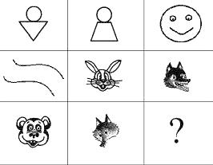

Расскажите по картинкам сказку «Колобок»:
